Местная администрация
муниципального образования Кипенское сельское поселение
муниципального образования Ломоносовского муниципального района
Ленинградской области

ПОСТАНОВЛЕНИЕ

от 21.02.2022 г. № 113
д. Кипень
О внесении изменений в постановление местной администрации
от 05.04.2017 №76 «Об утверждении схемы размещения нестационарных торговых объектов на территории муниципального образования Кипенское сельское поселение муниципального образования Ломоносовский муниципальный район Ленинградской области»

В соответствии с Федеральным законом от 06.10.2003 г. № 131-ФЗ «Об общих принципах организации местного самоуправления в Российской Федерации, Федеральным законом от 28.12.2009 г. № 381-ФЗ «Об основах государственного регулирования торговой деятельности в Российской Федерации», с частью 1 статьи 39.36 Земельного кодекса Российской Федерации от 25.10.2001 N 136-ФЗ, Градостроительным кодексом Российской Федерации" от 29.12.2004 N 190-ФЗ, Приказом комитета по развитию малого, среднего бизнеса и потребительского рынка Ленинградской области от 12.03.2019г. №4 по утверждению нового порядка разработки и утверждения схем размещения нестационарных торговых объектов на территории муниципальных образований Ленинградской области и Уставом муниципального образования Кипенское сельское поселение муниципального образования Ломоносовский муниципальный район Ленинградской области, местная администрация Кипенского сельского поселения постановляет:

- Внести изменения в п. п. 1.1 п.1 постановления местной администрации от 05.04.2017 №76 «Об утверждении схемы размещения нестационарных торговых объектов на территории муниципального образования Кипенское сельское поселение муниципального образования Ломоносовский муниципальный район Ленинградской области» согласно приложению 1.
- Настоящее постановление подлежит размещению на официальном сайте муниципального образования Кипенское сельское поселение муниципального образования Ломоносовский муниципальный район Ленинградской области в информационно-телекоммуникационной сети Интернет.
- Настоящее постановление вступает в силу со дня его опубликования на официальном сайте муниципального образования Кипенское сельское поселение муниципального образования Ломоносовский муниципальный район Ленинградской области.
- Признать утратившим силу постановление местной администрации муниципального образования Кипенское сельское поселение муниципального образования Ломоносовского муниципального района Ленинградской области от 19.08.2019 г. № 265 «О внесении изменений в постановление местной администрации от 05.04.2017 №76 «Об утверждении схемы размещения нестационарных торговых объектов на территории муниципального образования Кипенское сельское поселение».
- Контроль исполнения настоящего постановления оставляю за собой.

Глава Кипенского сельского поселения М. В. Кюне

Приложение 1
к постановлению местной администрации
муниципального образования
Кипенское сельское поселение
муниципального образования
Ломоносовский муниципальный район
Ленинградской области от «21» февраля 2022 г. № 113

Схема размещения
нестационарных торговых объектов на территории Кипенского сельского поселения
Ломоносовского муниципального района Ленинградской области
(текстовая часть)

Идентификационный номер НТО | Место размещения НТО (адресный ориентир) | Вид НТО | Площадь НТО | Специализация НТО | Правообладатель НТО (наименование, ИНН) | Реквизиты документов на размещение НТО | Является ли правообладатель НТО субъектом малого и (или) среднего предпринимательства (да/нет) | Период размещения НТО  (с ____ по ____)
1 | 2 | 3 | 4 | 5 | 6 | 7 | 8 | 9
1. | площадка между магазином ИП Мартынов В.В. и торговым павильоном ИП Авдосьевой Т.А. | торговая палатка | 10 кв. м,  Количество торговых мест - 1 | смешанный ассортимент | - | Постановление местной администрации | нет | круглогодично
2. | Ленинградская область, Ломоносовский р-н.,  д. Кипень, Ропшинское шоссе, площадка около магазина ИП Зоновой с северной стороны | Автомагазин, киоск | 20 кв. м,  Количество торговых мест - 1 | смешанный ассортимент | - | Постановление местной администрации | да | круглогодично
3. | Ленинградская область, Ломоносовский р-н., д. Келози, площадь у магазина  «Пятерочка» | Автомагазин, торговая палатка, киоск | 300 кв.м.  Количество торговых мест - 9 | смешанный ассортимент | - | Постановление местной администрации | нет | круглогодично

Схема размещения
нестационарных торговых объектов на территории Кипенского сельского поселения
Ломоносовского муниципального района Ленинградской области
(графическая часть)

Д.Кипень

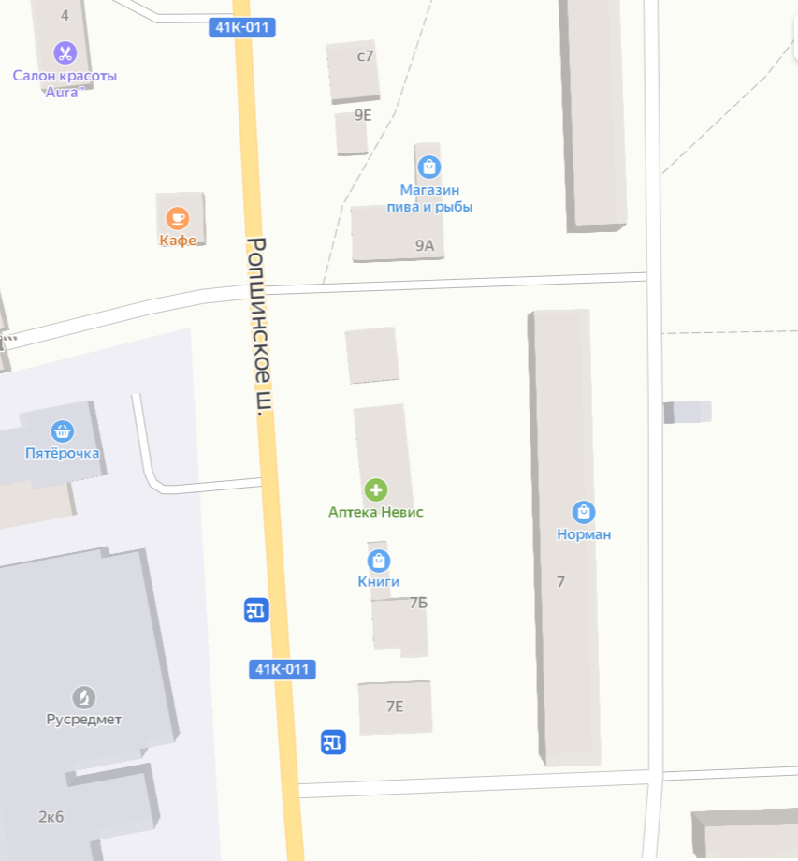

Условные обозначения:
- места, определенные для размещения НТО

Д.Келози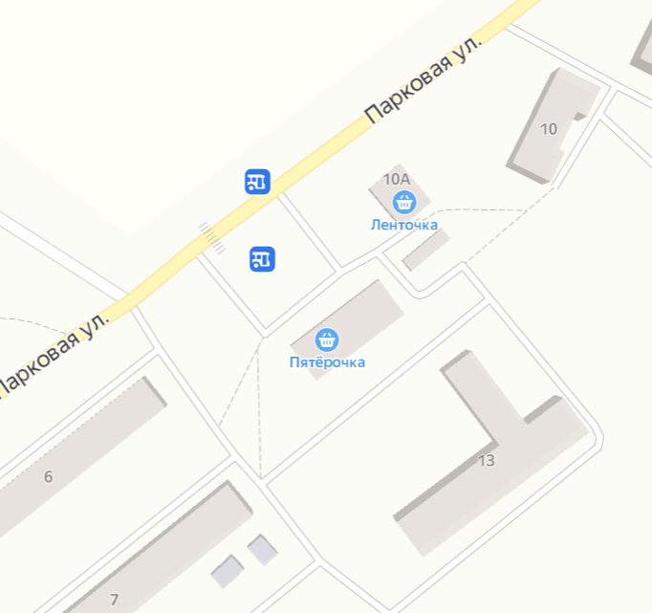

Условные обозначения:
- места, определенные для размещения НТО

Масштаб 1:2000

